附件一：

继续教育网上报名操作指南

本年度机关事业单位工勤人员继续教育采用网上报名，为了你顺利地完成网上报名，请仔细阅读以下内容并完成相应操作。

一、报名前的准备工作

1．下载相应报名通知，仔细阅读《通知》内容，按《通知》要求完成报名流程。

2．下载并安装谷歌浏览器，使用谷歌浏览器登录报名系统。使用其他浏览器报名，打印出的报名表格式可能不符合要求。不要使用手机进行网上报名。**点击下载谷歌浏览器**。

3．准备好电子证件照，请务必上传清晰标准的证件照片。具体要求详见南通人事考试网上服务平台电子照片制作方法。

二、时间节点

1．网上报名时间：2018年9月10日—9月14日。

2．现场缴费时间：2018年9月18日—9月21日。

考生务必在规定时间内完成网上信息填报、照片上传，根据《通知》要求完成报名及缴费。逾期作自动放弃处理。

三、网上报名系统操作说明（所有考生报名都不需要注册）

登陆南通人事考试网上服务平台，在页面右侧【近期报名工作-网上报名】栏中找到相应考试项目，点击“报名入口”进入网上报名系统。按以下步骤完成报名：

**（一）登录**

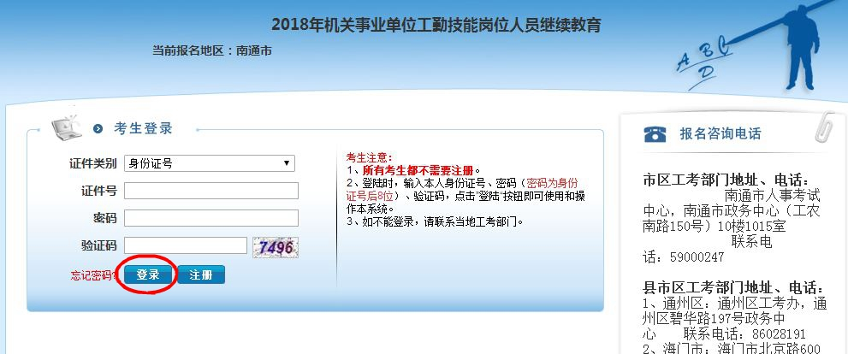

**所有考生报名都不需要注册，请输入“本人证件号”和“密码（本人身份证号后8位）”点【登录】按钮登录系统。**

注：如不能登录，请联系当地工考部门。

**（二）阅读报名诚信协议**

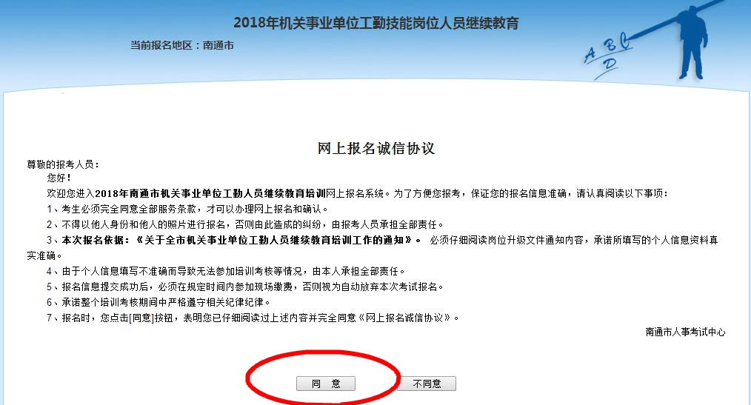

认真阅读网上报名诚信协议，点【同意】按钮

**（三）进入系统后，左侧为功能菜单，请按顺序完成所有操作。**

1．选择培训内容

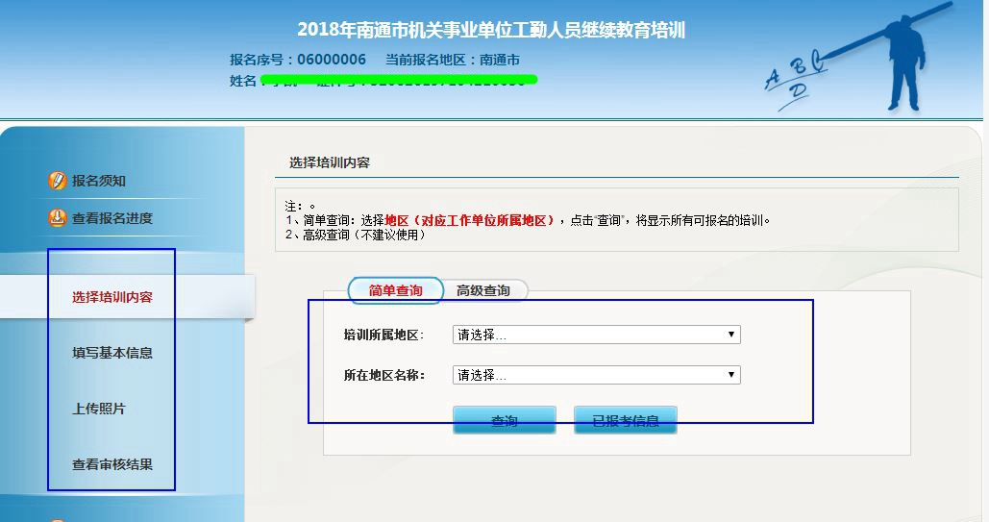

选择所属地区：【所属地区】请选择“工作单位所在地区”，选择完成后，点【查询】按钮。

2．选择要申报的培训，点击后面的【下一步】按钮。

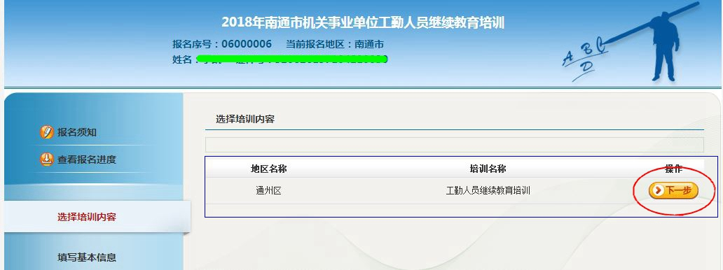

3．检查选择的地区和培训内容是否正确，如果不正确，返回上一步重新选择；如果正确，点击【报考此培训】，会弹出两次确认窗口，都点击确认。

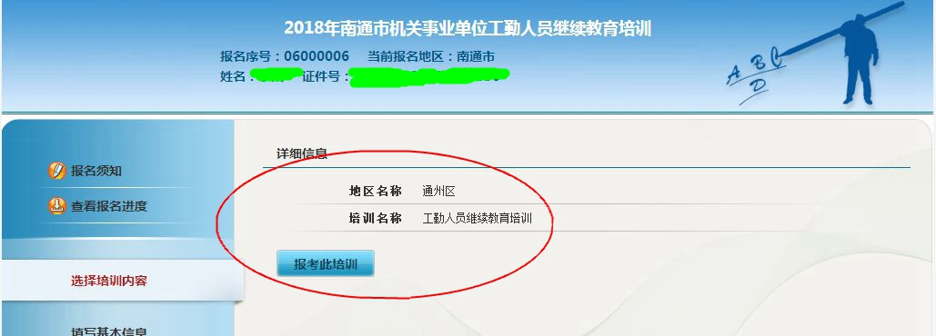

4．填写基本信息

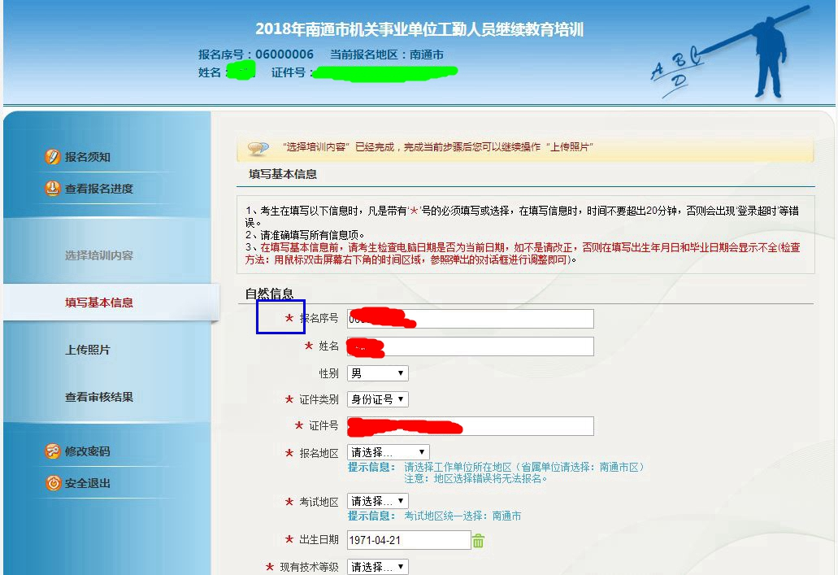

准确填写基本信息，带“*”的项目为必填项，所有项目均填写无误后，点击页面下方的【提交】按钮。



5．上传电子照片

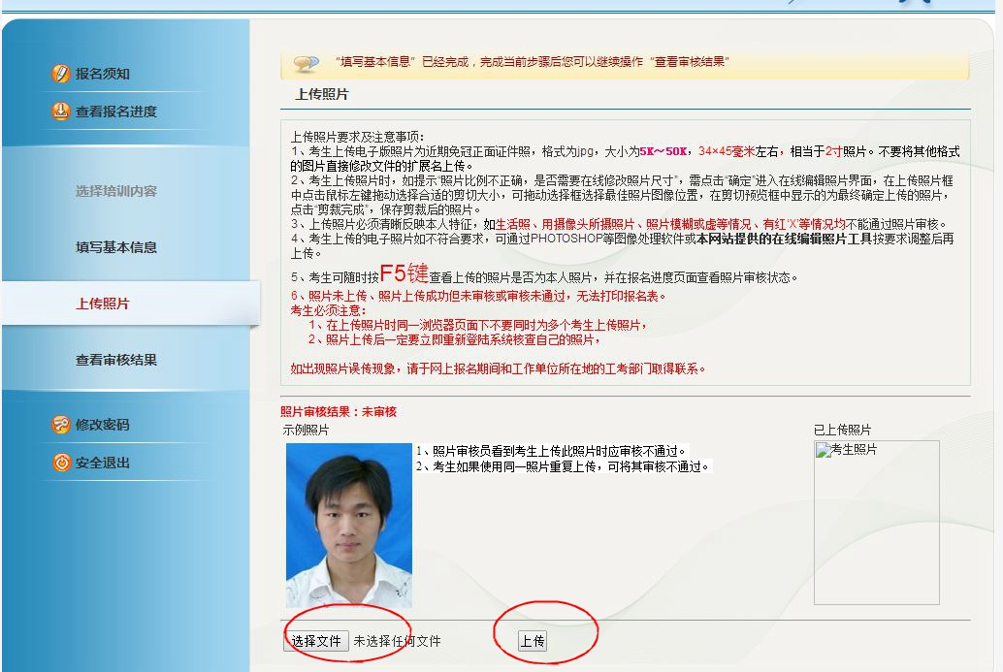

点击【选择文件】，选择符合要求的电子照片，点击【上传】按钮。

6．查看审核结果

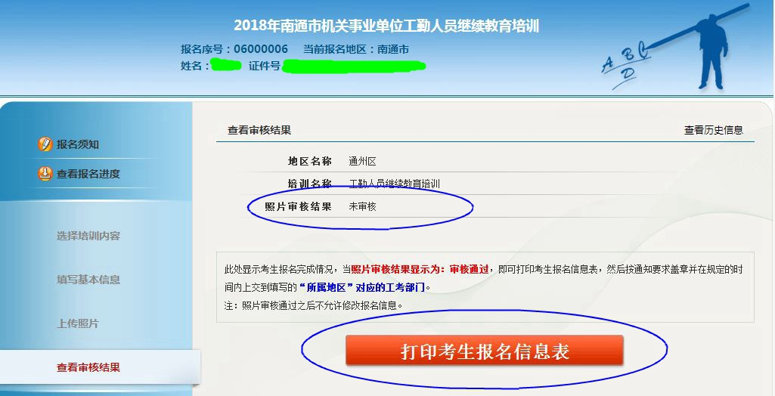

“填写基本信息”和“上传照片”完成后，即可“查看审核结果”

（1）当“照片审核结果”显示“未审核”时，工作人员将在你上传照片后24小时内审核，请耐心等待。

（2）当“照片审核结果”显示“审核未通过”时,请根据具体给出审核未通过的原因调整照片后，重新上传照片。

（3）当“照片审核结果”显示“审核通过”时，即可点击【打印考生报名信息表】，《2018年南通市机关事业单位工勤人员继续教育培训报名表》要求用A4纸打印！

四、完成报名缴费流程

通过报名系统打印出《2018年南通市机关事业单位工勤人员继续教育培训报名表》，即完成网上报名操作流程，按照《通知》要求准备好所有报名材料，完成后续现场缴费。

请根据现场缴费时的通知要求，登录培训网站完成继续教育培训考核工作。